《从技术专才走向管理精英》
主办单位：一六八培训网 www.peixun168.com
上课时间：2022年11月17-18日 上海 11月24-25日 广州 12月16-17日 深圳
参加对象：物业公司新任管理者
课程费用：¥4680元/人（包含：培训费、培训教材、增值税发票、证书、茶歇）
企业内训：此课程可以邀请我们的培训师到企业开展内训服务，欢迎来电咨询
联系电话：O755-86154193 86154194 胡先生 林先生
课程背景：
因为你在某一领域、某一岗位表现优秀，被提升到一个管理者的位置上。作为企业的一名新晋主管，面临一个全新的管理岗位：
- 你是否知道，过去你优秀专才的成功经验，往往正是你在新的管理岗位上成功实现角色蜕变的障碍!
- 你是否知道你应如何转变过去的处事为人的方式，应该具备哪些必备的管理素养、理念和技能?
- 你是否想了解自己的风格，从而使自己在未来的管理职业生涯中能更好地扬长补短?
- 你是否知道每个人天生都有自己的思考、行事、沟通风格?
本课程是从技术到管理的经理人成长的路线图，将帮助经理人快速有效的提升管理技能和领导力，使个人和团队的绩效都得以显著提升，为企业创造更大价值，并形成自己独特的管理风格。

课程收益：
1、了解技术人才与管理人才的差异，体验必要的思维转变；
2、明确管理者的角色与职责，激发自我拓展的动力；
3、转变工作方法，掌握管理技能，提高解决问题的能力和效率；
4、了解自己，形成自己独特的管理风格，提升领导力；
5、知人善任，创造组织良好的工作氛围，提升凝聚力。

课程大纲：
第一章、从技术走向管理的认知
1、技术人员走向管理者的背景
2、提问：从技术走向管理最大的困惑是什么？
3、转型中常见的困惑
4、管理者与技术人员特质区别
5、转型的5大障碍
➢强将手下无弱兵
➢不打无准备的仗
➢亲力亲为
➢要求完美
6、转型要学会“做人”
➢做“高人”
➢做“强人”
➢做“好人”
➢做“糊涂”人
7、转型的十大对策
第二章、从技术走向管理的角色定位
1、技术型管理者的管理角色认知
2、管理是让别人做事的艺术
3、不称职技术型管理者的三种表现
4、恪守技术型管理者的四项职业准则
5、技术型管理者的五项任务
6、技术型管理者360°管理
作好下属的四项工作任务
做好上司的四项工作任务
做好同事的两项工作任务
做好自己的两项工作任务
7、技术型管理者转型中常见六大误区
技术员型
劳模型
领主型
官僚型
传话筒型
民意代表型
8、本节案例实战演练：
刚愎自用的领导
负责任的下属
第三章、新任经理绩效提升大法-目标与计划管理
1、什么是目标
2、什么是目标管理
3、目标管理的五要素
4、目标管理的实质是什么
5、目标管理模式的优点
1、目标管理的三大阶段
2、目标管理的实施步骤
3、目标管理过程的三个共同
4、目标管理的程序是什么
1、目标的制定方法
➢目标制定方法
➢计划制定方法
2、制定目标的原则
3、目标管理工具：
➢“SMART”法
➢“目标多权树法”
➢“6W3H”法
现场：案例演练
1、目标实施中的监督检查流程
2、目标实施中监督检查的方式
3、目标实施中的有效沟通
4、目标实施中的辅导
5、目标实施中的修正
1、目标评估前的准备工作
2、针对评估指标进行评分
3、与下属进行评估结果沟通的准备
4、评估面谈的步骤是什么
5、评估面谈的技巧
6、评估面谈常见的问题与对策
7、目标工作的改进方法
第四章、新任经理人的高绩效团队构建
1、案例导入-➢西游记的团队故事
2、什么是团队
3、团队与群体的区别
4、什么是团队管理
5、团队管理要素
6、团队管理中存在的常见问题
7、高效团队具备的特征
8、高效团队构成的五大要素
9、高效团队凝聚力打造
第五章、新任经理人的360度沟通技巧
一、沟通的障碍及解决方法
1. 沟通视窗理论及其运用
2. 把握沟通的时机
3. 选择沟通的地点
4. 沟通时的座位安排
5. 沟通过程中常见的障碍
6. 做一个受人欢迎的人
7. 与交流对象进行调频
8. 充分运用沟通的基本技能
2、听——同理心倾听
1. “听”字的繁体写法
2. 影响倾听的主观障碍
3. 倾听主观障碍自我测评
4. 环境特征及客观倾听障碍
5. 克服倾听障碍注意的细节
6. 倾听的五个层次
7. 【案例分析】情景A、B
8. 同理心倾听的含义
9. 同理心倾听的技巧
10. 完美倾听的“三部曲”
11. 同理心倾听的经典话术
12. 倾听技能自我测试评价
13. 倾听习惯自我测试评价
14. 有效倾听的12个技巧
15. 有效倾听的20个要点
3、应——积极的反馈
1. 完整有效的沟通过程
2. 反馈的两种类型
3. 【讨论】这些情况是反馈吗？
4. 积极反馈的功能
5. 如何给予和接收反馈
4、问——有效地询问
1. 案例：冲在最前面的记者
2. 有效的询问方式
3. 提问游戏：封闭式提问演练
4. 影片赏析：有效的开放式提问
5. 有效询问的技巧
6. 不利于收集信息的提问
5、说——个性化表达
1. 优秀表达的四个关键点
2. 积极表达的语言技巧
3. 解决问题的语句实例
4. 表达不同意见的语句实例
5. 面对异议时的表达技巧
6. 音量、语速、语调的运用
7. 理性的话题感性演绎
8. 感性的话题理性升华
9. 如何更好的有效赞美
6、看——洞悉力
1. 用心把握他人心态
2. 建立思想数据库
二、沟通中的非语言技巧
1、非语言沟通的重要性
1. 沟通表达的三要素
2. 非语言沟通的三种功能
2、非语言沟通的运用技巧
1. 肢体或行为语言的基本含义
2. 微笑的妙用
3. 眼睛会说话
4. 不同手势的含义
5. 握手的三种基本形态
6. 沟通的环境和距离
7. 课堂练习：无言的沟通
8. 非语言沟通能力自我测评
9. 需改进的非语言沟通习惯
三、性格沟通
1、性格的定义
2、性格的产生
3、判别自己和别人的性格
4、各种性格特征
1.和平型性格的优缺点
2.活泼型性格的优缺点
3.完美型性格的优缺点
4.力量型性格的优缺点
5、各种性格特征与沟通方式
1.与和平型人沟通
2.与活泼型人沟通
3.与完美型人沟通
4.与力量型人沟通
四、与上司沟通
1、与上司沟通的四大法则
1.坦诚相待，主动沟通
2.了解内心适度赞美
3.尊重权威维护尊严
4.注意场合，选择时机
2、如何向上司请示汇报工作
1.仔细聆听工作安排
2.理解任务探讨任务
3.拟定详细实施计划
4.随时汇报工作进度
5.事后及时总结汇报
3、获得上司的赏识并不难
1.做一个忠诚的人
2.信任你的上司
3.做上司的”知己”
4.和上司成为朋友
5.主动补台不拆台
3、技巧性地说服你的上司
1.设法了解上司的观点
2.用数据和实例说话
3.说话简单扼要，重点突出
4.注意方式，不可顶撞
5.充分准备，解决上司质疑
6.角色置换，易位思考
4、被上司批评怎么办
5、与上司沟通解决棘手问题
五、与下属沟通
1、有效发布指令
1.准确、完整地传达指令
2.充分放权，调动下属积极性
3.用词礼貌，避免命令口吻
4.及时予以确认
2、艺术地批评下属
1.批评下属的原则
2.批评下属的五大步骤
3.艺术地批评下属方式
4.批评下属的忌讳
3、恰当处理下属的抱怨
1.思想上要重视
2.倾听下属的抱怨
3.换位思考理解下属
4.深入了解抱怨原因
5.分析和处理抱怨
6.及时反馈结果
4、与下属沟通解决棘手问题
1.如何处理下属间的矛盾
2.如何与异性下属沟通
六、与平级（跨部门、跨团队）沟通
1、平级沟通的五个原则
2、赢得平级同事的配合
3、平级间的竞争不可避免
4、如何化解平级间的矛盾
5、与平级沟通解决棘手问题
第六章、如何传：让下属跑起来——部署培育
一、为什么要传帮带
1、新老员工的心态
2、什么是部属培育教导
3、为什么要培育与教导部属
二、怎样传
员工绩效方程式=F（知、愿、能、行）
1、培养下属的责任
2、掌握培育的要点
3、新近人员的教导
4、工作教导的时机
5、建立正确的工作指导
6、塑造启发性坏境
三、有效辅导六步骤
1、案例：员工辅导
2、管理者的成功帮助他人成长
3、员工辅导的三种形式
SD-员工自学
Off JT—脱岗培训
OJT—在岗辅导
4、教练型领导的三项技能
聆听—STAR技巧
发问—ORID技巧
反馈—积极性BIA反馈技巧和发展性BID反馈技巧
5、在四种状况下员工辅导的方法
下属请示时
下属汇报时
开会时
发生问题时
6、教练型辅导的前提：判断员工的状态
7、衡量员工状态的两把尺子：能力和意愿
8、根据员工的状态选择适合教练风格
9、本节实战案例演练
选择适合的教练风格
第七章、如何帮：绩效辅导与改善
一、员工绩效低下原因剖析
二、绩效管理系统与工具
三、绩效管理生命线：绩效反馈
1、通过绩效管理反馈需要解决的问题
2、如何进行绩效面谈
视频案例：因人而异
四、升华：绩效改进
1、员工绩效改进流程
2、绩效改进方法
3、制定绩效改进计划
五、怎么带：成就下属成就自我
1、诊断员工发展的四个层次
练习：诊断员工的发展层次
1）影响员工成熟度的两个因素
2）员工发展的四个层次分析
2、如何改进我们的领导风格？
问题测试：领导风格的自我测试
3、弹性使用四种不同的领导方式
1.领导者的两种行为
讲师点评：你的领导风格的优缺点
2.四种不同的领导方式
3.对不同的人运用不同的领导方式
4.对相同的人运用不同的领导方式
第八章、如何有效授权
1、授权的层次有哪些
2、有效授权的6步骤
3、对部属授权的原则
4、何种工作可授权
5、如何养成授权习惯
6、授权不足或授权太多各有什么危害
7、如何养成授权习惯，如何防止员工反授权
8、下属反授权10个方面与策略
[案例讨论]
李经理的工作授权
第九章、如何激励下属
1、团队员工的动机与激励原理
2、掌握人的需求
3、现代激励的五个重要理论
4、马斯洛需求论在团队管理中的具体运用
5、团队激励技巧十二招
6、团队激励的四大（领导、制度、文化、员工）系统
7、负激励对部属的利弊
8、案例分享：管理者坚持原则与迁就的博弈
9、团队激励的六个原则
10、管理者常犯的5种激励错误
[案例讨论]
如何激励刘强完成任务
第十章、如何管理问题员工
1.你有这样的部属吗?
2.功高盖主如何管
3.有靠山的如何管
4.标新立异的如何管
5.闷葫芦老黄牛如何管
6.挑剔爱发牢骚的如何管
第十一章、情境领导力
1、管理环境的不确定因素
2、情境领导的定义
3、面对上司和部属时的无奈情境
4、常见管理情境测试
5、处理情境问题的思考模式
6、孙子兵法的运用
7、大禹治水的启示
8、处理情境问题的三步骤

讲师简介：司创宇老师
主要背景：
- TTT培训师训练导师；
- PTT高级培训师资格认证；
- 企业人才梯队建设咨询师；
- 上百家企业内训师打造顾问；
- 会销招商系统课程培训讲师；
- 演讲口才与沟通技巧实战导师；
- 团队综合管理与训练实战专家；
- 《销售特种兵巅峰打造》创始人；
- 《销售团队激活六个一》创始人；
职业履历：
- 现任上海环宇珠宝公司 董事长；
- 曾任香港中原集团上海公司高级培训总监（华东区销售总监）；
- 九年一线销售及管理岗位实战磨炼，具有丰富的销售技巧与管理经验！
- 八年职业培训师授课锤炼，深刻掌握培训师从初级到高级的完美蜕变！
- 2011年职业培训师至今：培训企业1000多家，学员上万名，满意度90%以上！
授课风格：
- 深入浅出、幽默风趣、见解独到，富有激情；
- 善于运用多种培训方法，快速调动学员的参与性和积极性；
- 丰富的实务经验与操作手法，使学员能即学即用，被誉为“具有震撼力和实效性的培训讲师”！
课程特色：
- 实战化：以实操真实案例为演练蓝本，确保课程实战落地。
- 多元化：采用：理论讲解+小组讨论+互动游戏+案例分析+实战模拟+视频教学。
- 模块化：模块化的设计，确保课程的严谨性、结构性与逻辑性。。
- 进阶化：阶段性的课程安排，使学员循序渐进，快速转化学习效果。
- 工具化：配有实战工具与方法，真正做到有“法”可依，有“具”可用。
擅长课程：
TTT系列课程：
《TTT培训师培训（初）——授课技巧与呈现》
《TTT培训师培训（中）——课程设计与制作》
《TTT培训师培训（高）——课程开发与设计》
《魅力演说-TTT演讲与口才训练》
《岗位经验萃取与微课开发技巧》
营销系列课程：
《销售特种兵巅峰打造》
《大客户销售天龙八部》
《销售人员心态激励》
《销售沟通与谈判技巧》
《狼性销售技能提升训练》
《销售团队激活六个一》
《引爆核能量-销讲演说密码》
综合管理系列课程：
《360°管理沟通艺术》
《部署培育、授权和领导》
《高效时间管理》
《教练型领导力》
《夸部门管理沟通艺术》
《目标管理与计划执行》
《时间管理与工作效能提升》
《团队执行兵法》
《新生代员工管理与素养提升》
《中基层层干部管理技能提升》
部分客户：
正泰电气、华建集团、方太集团、红星美凯龙、西班牙XPT集团、上海隆丰汽车部件、昆山振宏电子机械、浙江德意厨具、江苏法尔胜光通、上海其祥电脑系统工程、上海水晶石数字技术、苏州戴乐克工业锁具、上海高信化玻、传发模特衣架、上海飘蕾女装、美资嘉吉饲料、上海保禄集团、上海麦迪睿医疗、上海和和热熔胶、中誉汽车、杉杉投资、上海马克华菲、江苏苏美达、嘉迪安医疗器械、上海兰生、威廉金属材料、宁波蜗牛锻造、九州阳光传媒、惠州和诚信息技术、联邦家私、南海坚美铝型材厂、威特电梯部件、上海勿忘我贸易、杭州原华贸易、连云港杜钟氨纶、上海皇冠包装、信益陶瓷、泰丰箱包、德华集团、宁波宜科科技、国营海安机械总厂、 宝钢集团、南京仪机、上海公元建材、永发集团、中凯集团、凯泉集团、苏宁电器、上海万象汽车、上海友邦电气、上海尊贵电器、大唐电信等等。
培训剪影：
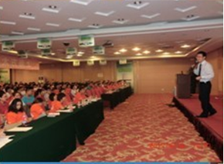 | 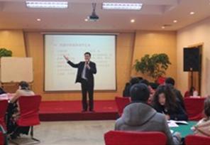
方太集团《引爆核能量-销讲密码》 | 西班牙XPT集团《内训师课程呈现》
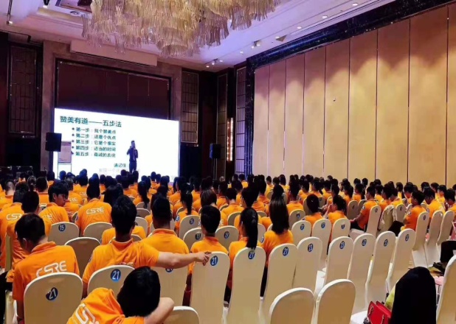 | 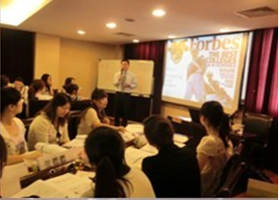
红星美凯龙《360度管理沟通技巧》 | 大和热磁《团队管理巅峰打造》
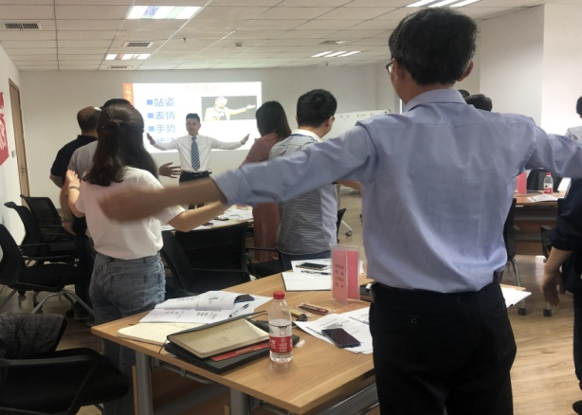 | 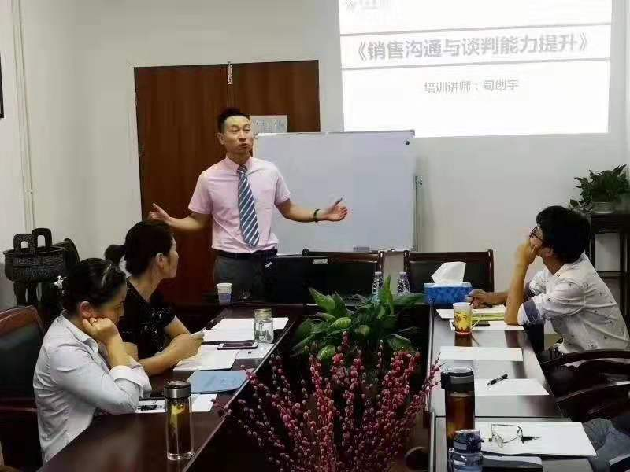
明恒动力《TTT培训师培训》 | 双良集团《销售沟通与谈判》
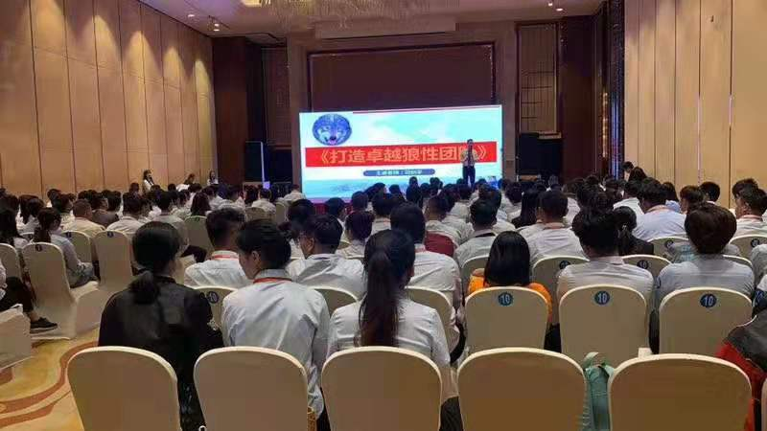 | 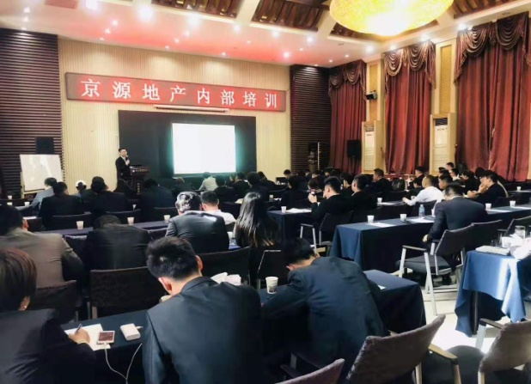
创时集团《卓越狼性团队打造》 | 京源地产《卓越销售技能提升》

《从技术专才走向管理精英》报名回执
填好下表后传真至0755-86154195/ 021-51012039（此表复印有效）
单位名称
发票抬头 |  |  |  |  | 发票内容：□1、咨询费 □2、会务费
公司地址
联系人 |  | 电话 |  | 手机
职务 |  | 传真 |  | E-mail
参加  学员  名单 | 姓名 | 职务 | 手 机 | E-mail
参会人数：_________人，费用合计：_________元； 付款方式：□ 转帐 □ 现金
发票类别： □ 增值税普通发票 □ 增值税专用发票（需提供一般纳税人开票资料）

